Министерство высшего образования и науки Российской Федерации

Федеральное государственное автономное образовательное учреждение высшего образования

**«Пермский национальный исследовательский политехнический университет» (ПНИПУ)**

Электротехнический факультет

Кафедра «Информационные технологии и автоматизированные системы»

ОТЧЁТ

о лабораторной работе № 11

Тема: «Информационные динамические структуры»

Выполнил

Студент группы РИС-22-2б

Скорюпин Д.А.

Проверил доц. кафедры ИТАС

Полякова О.А.

Пермь 2023

**Алгоритм**

Для каждого вариант разработать следующие функции:

1 Создание списка.

2 Добавление элемента в список (в соответствии со

своим вариантом).

3 Удаление элемента из списка (в соответствии со

своим вариантом).

4 Печать списка.

5 Запись списка в файл.

6 Уничтожение списка.

7 Восстановление списка из файла.

**25 вариант**

Записи в линейном списке содержат ключевое поле типа

*char(строка символов). Сформировать двунаправленный

список. Удалить элемент с заданным ключом. Добавить К

элементов перед элементом с заданным номером.

**Блок-схема**

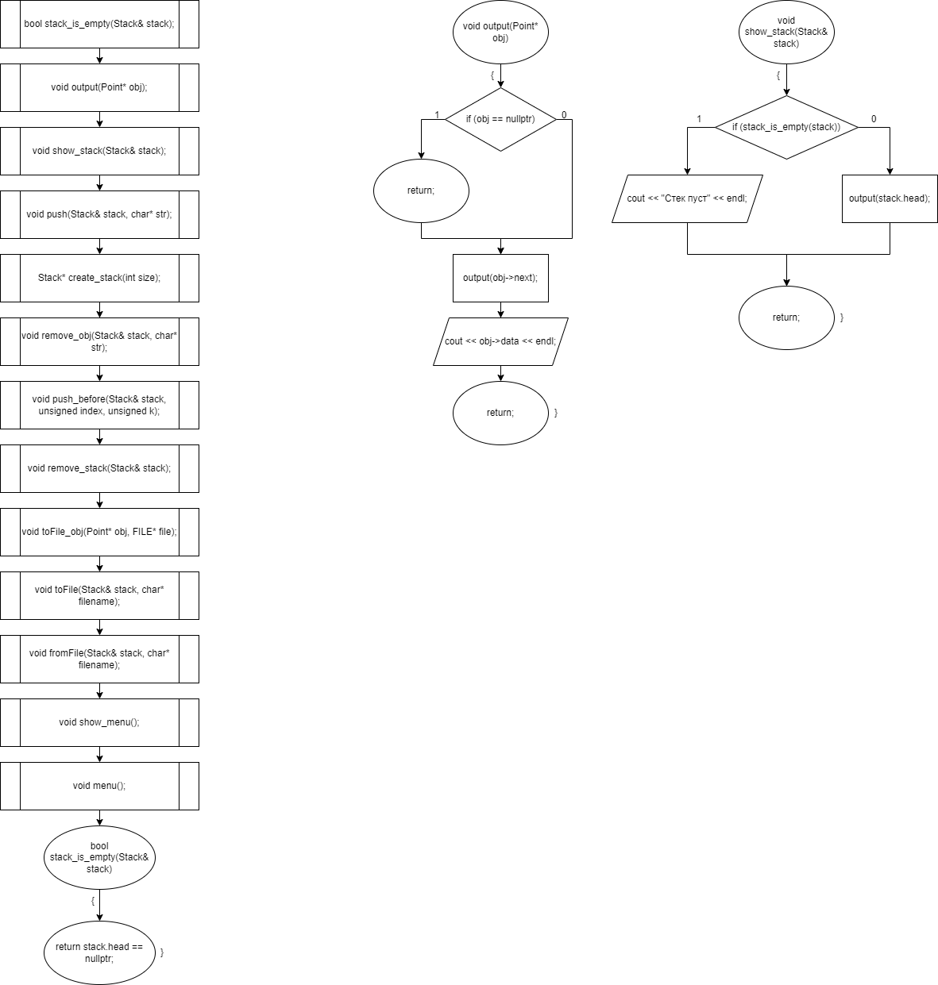

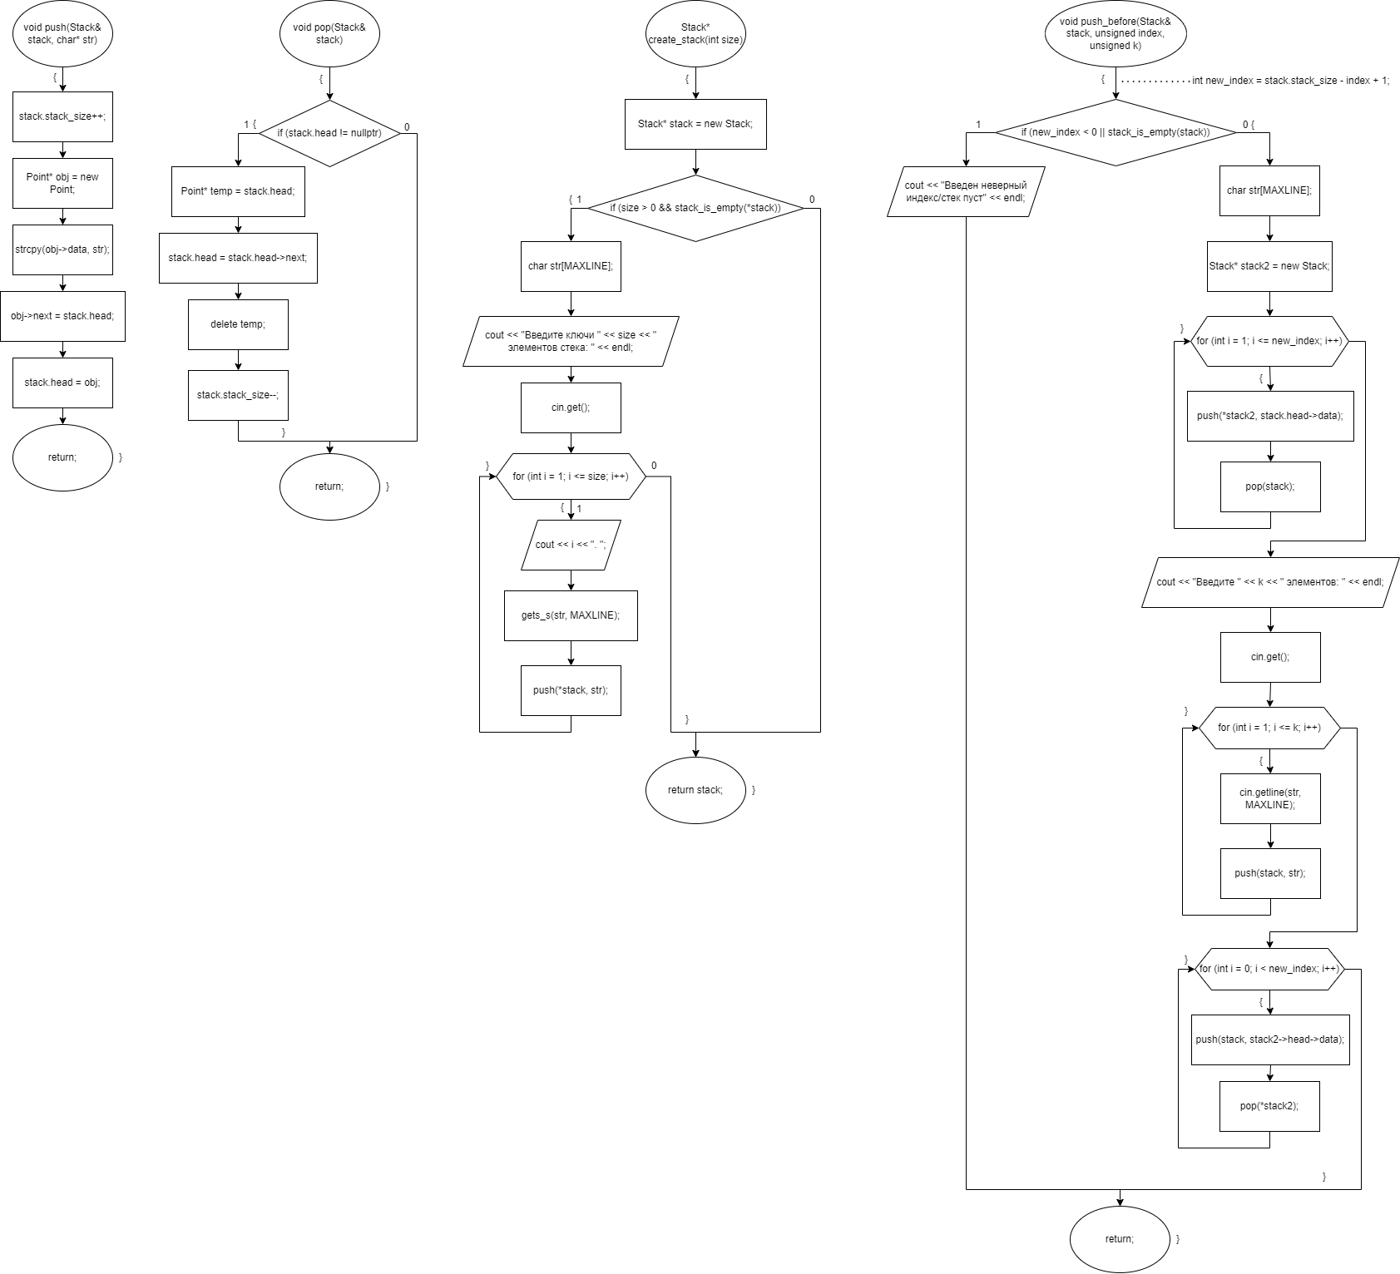

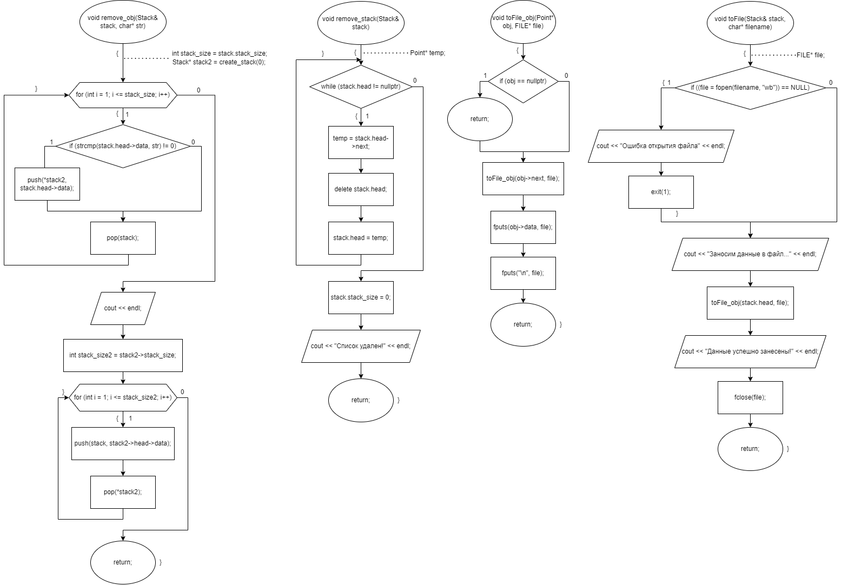

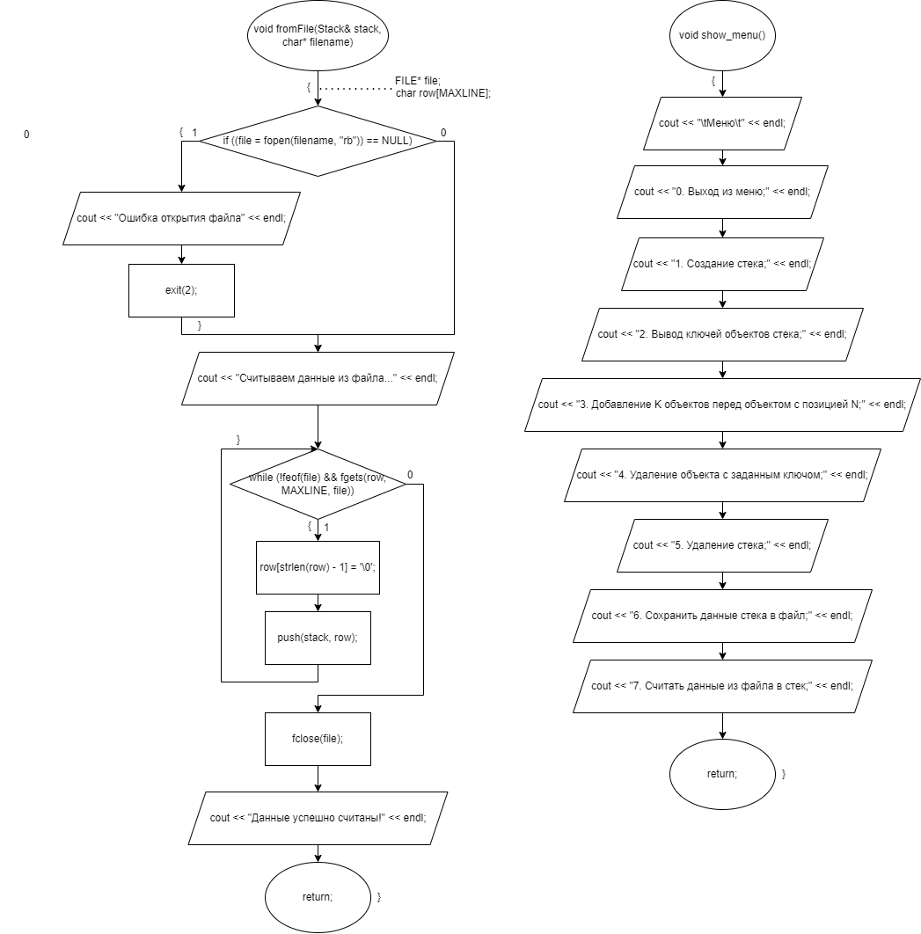

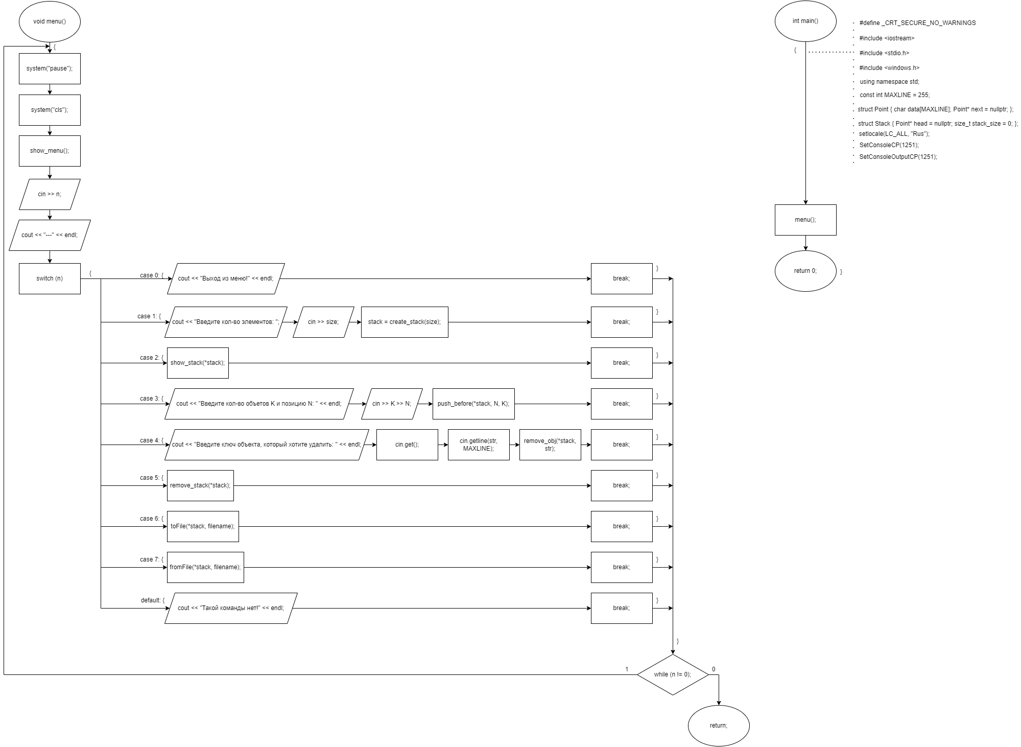

**Код программы**

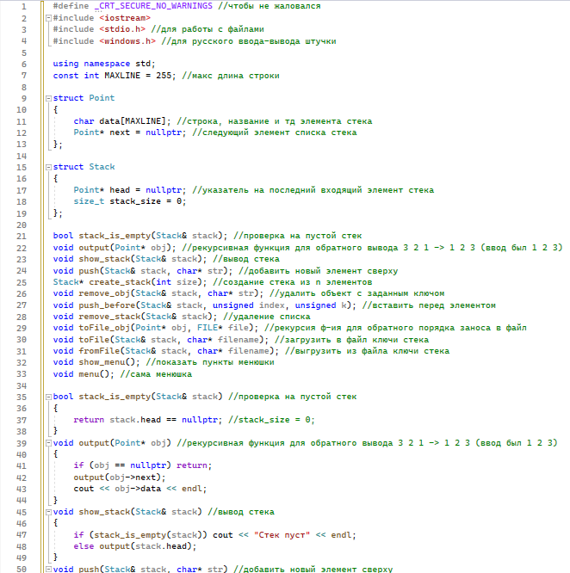

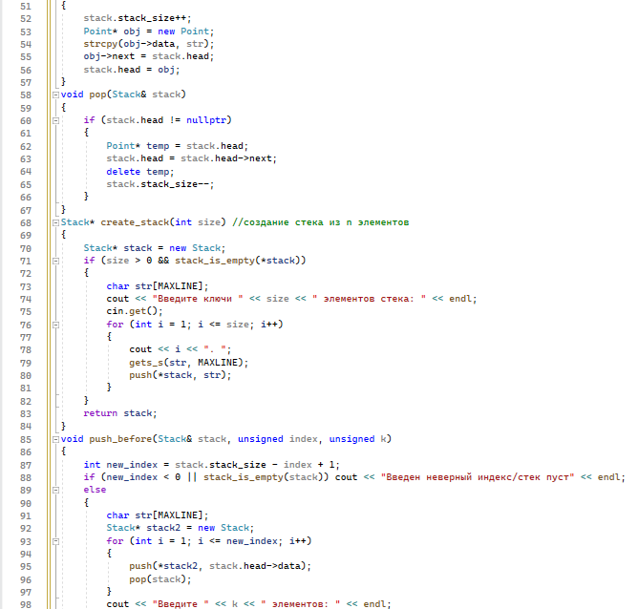

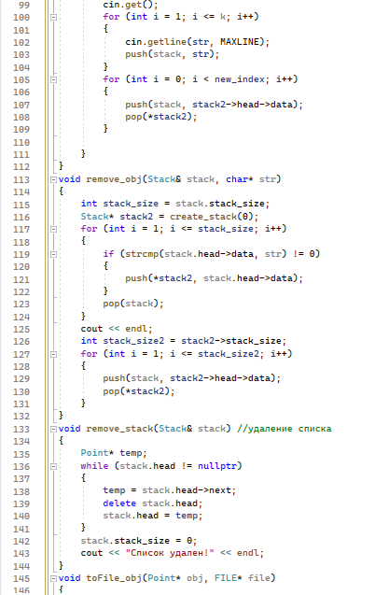

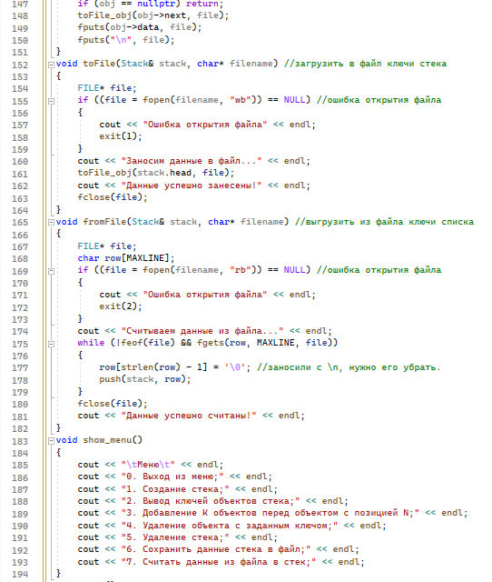

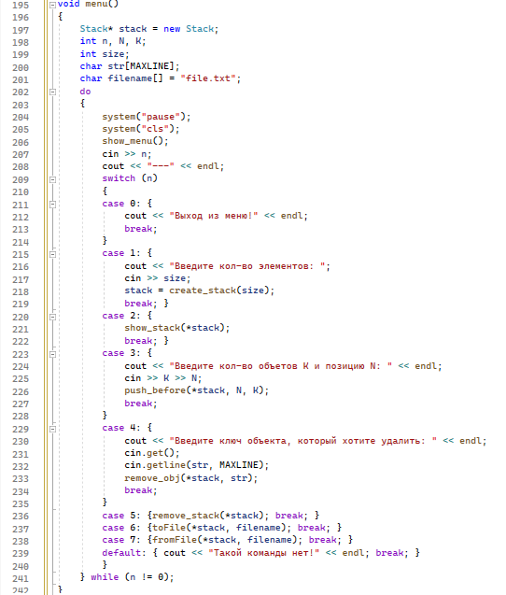

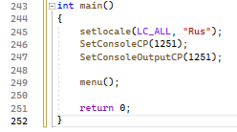

**Полученные результаты**

